1.css3:11)背景和边框  
**border-radius、box-shadow**、border-image、  
background-**size**：规定背景图片的尺寸 background-origin：规定背景图片的定位区域  
background-clip：规定背景的绘制区域

2)文本效果（常用）  **text-shadow**：设置文字阴影

**word-wrap**：强制换行 **word-break**:break-all 允许在单词内换行

css3提出@font-face规则，规则中定义了font-family、font-weight、font-style、font-stretch、src、unicode-range

3)2/3D转换

**transform**：向元素应用2/3D转换 **transition**：过渡

4)动画 @keyframes规则：  **animation**、animation-name、animation-duration等

5)用户界面（常用）  **box-sizing**、resize

6)css3新增**伪类** ：**nth-child**() ：nth-last-child() ：only-child ：**last-child**

：nth-of-type() ：only-of-type()  
：enabled ：disabled ：checked ：not

2.html5

1)新增的语义/结构化**标签**

<article>文档中定义文章内容 <aside> <nav> <section><details> <footer> 一个文档可以有多个footer <header>一个文档可以有多个header <main> <mark> 在文档中定义部分

2)新增的**input**类型和**属性**

类型:number.color.date.email.range.url 属性:placeholder required pattern(regexp)..

1. 新的图形标签：**SVG** 代表可缩放矢量图形 SVG用于为Web定义图形 Canvas随时随地绘制2D图形(使用JavaScript)

4)新的多媒体标签:**video audio source** 5)新的**API** HTML Local Storage 本地存储

3.css可继承属性

|  |  |  |  |  |
| --- | --- | --- | --- | --- |
| 字体系列 | 文本系列 color | 元素可见性 | list-style | 光标属性 |
| font-family | text-indent | **visibility** | list-style-type | cursor |
| font-weight | text-align | list-style-image | 光标显示为何种形态 |
| font-size | line-height | list-style-type:square  list-style-image: url('/i/eg_arrow.gif') li 前的小图标  ****4)密码解密（NodeJS）****  服务端收到客户端请求后，通过生成的私钥对加密后的密码进行解密： | | |
| font-style | **word**-spacing |
| 中文或者字母之间的间距 | **letter-**spacing |
| **text**-transform |

4.前端密码加密的几种方式整理

受制于WEB页面源码的暴露，因此传统的对称加密方案以及加密密钥都将暴露在JS文件中，同样可以被解密。目前比较好的解决方案是WEB页面全程或用户登录等关键环节使用HTTPS进行传输。

另外一种解决方案就是通过RSA进行加密。

1、加密流程 服务端生成一组公钥与私钥，将公钥发送给客户端进行密码加密，在使用密钥进行解密。

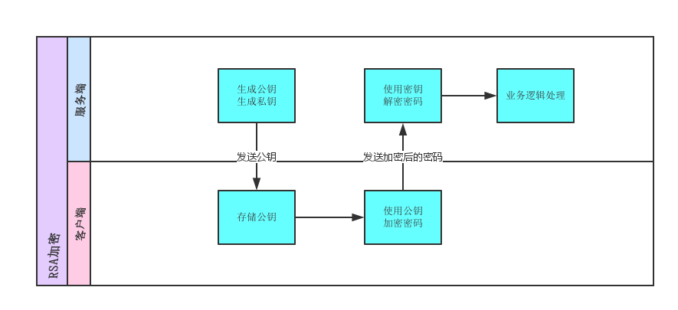

1. 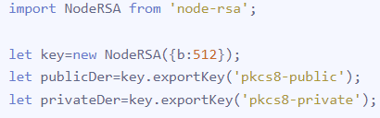密钥生成（NodeJs） 主要使用  [Node-Rsa](https://github.com/rzcoder/node-rsa) 来生成RSA公钥、私钥：

3、密码加密（浏览器端）:客户端接收到公钥以后，再提交表单之前对密码进行加密传输：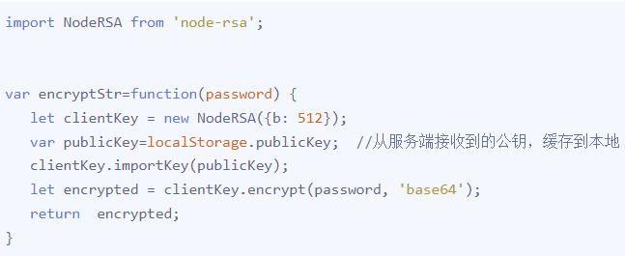

****客户端引入Node-Rsa库会相对增加JS文件体积，请注意上线之前对代码进行压缩或者更换其他体积较小的RSA类库。****